***Departamento de Ciencias de la Computación***

**PROYECTO FINAL**

*Análisis y Diseño Orientado a Objetos de Sistema de Administración de Gimnasio*.

**Asignatura:**

*“Análisis y Deseño”*

**Profesor:**

Jorge Eduardo Macias Luevano

**Alumno:**

*Cesar Emmanuel Arrioja Pizaña*

***ID:*** *345988*

*Luis Pablo Esparza Terrones*

***ID:*** *182563*

*Aldo Raúl Fernández Aguilar*

***ID:*** *281543*

*Juan Francisco Gallo Ramírez*

***ID:*** *232872*

*Pablo Emilio Soto Parada*

***ID:*** *284961*

***Ingeniería en Computación Inteligente***

**Índice**

**Fase Propuesta 2**

Descripción del problema 2

Posible solución mediante SI 2

Carta aceptación del proyecto por usuario 3

**Fase Determinación de Requisitos 4**

Lista de requisitos candidatos 5

Modelo del Negocio: 5

Modelo de Casos de uso del Negocio 6

Modelo de Objetos del Negocio 6

Modelo de Casos de Uso: 8

Descripción de c/u de los actores 8

Diagrama(s) de Casos de Uso 9

Descripción del Modelo de los casos de uso 9

Descripción de c/u de los casos de uso 10

**Fase de Análisis 18**

Clases de entidad obvias 18

Diagramas de clases por caso de uso 19

Diagramas de colaboración por caso de uso 23

Análisis de clases 28

Análisis de Paquetes 35

**Fase de Diseño 36**

Subsistemas 36

Diagramas de clases de diseño 37

Diagramas de secuencia 39

Diseño de clases (atributos y operaciones) 44

Diagrama de clases global (E-R) 44

**Prototipo de Software 45**

**PROPUESTA**

Fase

**Descripción del problema.**

El gimnasio seleccionado para el proyecto se encuentra ubicado en la ciudad de Aguascalientes, brindando sus servicios a usuarios interesados en mantenerse en forma y mejorar su salud. A través de sus instalaciones, ofrece acceso a una variedad de equipos especializados diseñados para el ejercicio y el acondicionamiento físico. Estos recursos están disponibles para los miembros a través de sus membresías mensuales con distintos precios y promociones, las cuales permiten uso de las instalaciones y que son tarjetas entregadas al cliente según se inscriba al gimnasio.

Además de sus servicios de membresía, el gimnasio ofrece una selección de productos de nutrición deportiva, incluyendo proteínas y suplementos alimenticios, que complementan los esfuerzos de los usuarios por alcanzar sus metas de salud y estado físico. Con una historia de tres años en el mercado local, la empresa ha logrado establecer presencia en la comunidad.

El cliente enfrenta un desafío significativo en cuanto al control de acceso de los usuarios al gimnasio, dado que la verificación de las membresías vigentes se lleva a cabo de manera manual mediante la revisión de tarjetas y una libreta donde se tienen anotados a los miembros. Este proceso resulta ser tedioso y poco eficiente, afectando la experiencia tanto de los clientes como del personal del establecimiento.

Adicionalmente, la gestión de los ingresos generados por las membresías y las ventas de productos se realiza a través de una hoja de cálculo en Microsoft Excel. Esta metodología, aunque común, presenta limitaciones en términos de precisión y capacidad para brindar información en tiempo real sobre el desempeño financiero del gimnasio.

**Posible solución mediante un sistema de información.**

Implementar un sistema de información basado en software que se centre en la administración de membresías e ingresos representa una solución eficaz para abordar la ineficiencia actual. Con este sistema, la consulta de membresías, altas y bajas sería un proceso rápido y conveniente, ya que proporcionaría información detallada sobre el estado de la membresía al acceder al nombre del miembro o a un número de identificación único.

Además, la gestión administrativa de los ingresos generados por las membresías y las ventas de productos se simplificaría considerablemente. La automatización de estos procesos eliminaría la necesidad de manipular hojas de cálculo, lo que garantizaría una mayor precisión y eficiencia en el seguimiento de los ingresos por fecha y tipo de transacción.

En resumen, la implementación de un sistema de información basado en software con una interfaz de usuario intuitiva proporcionaría un servicio más ágil y mejorado, lo

**Carta aceptación del proyecto por usuario.**

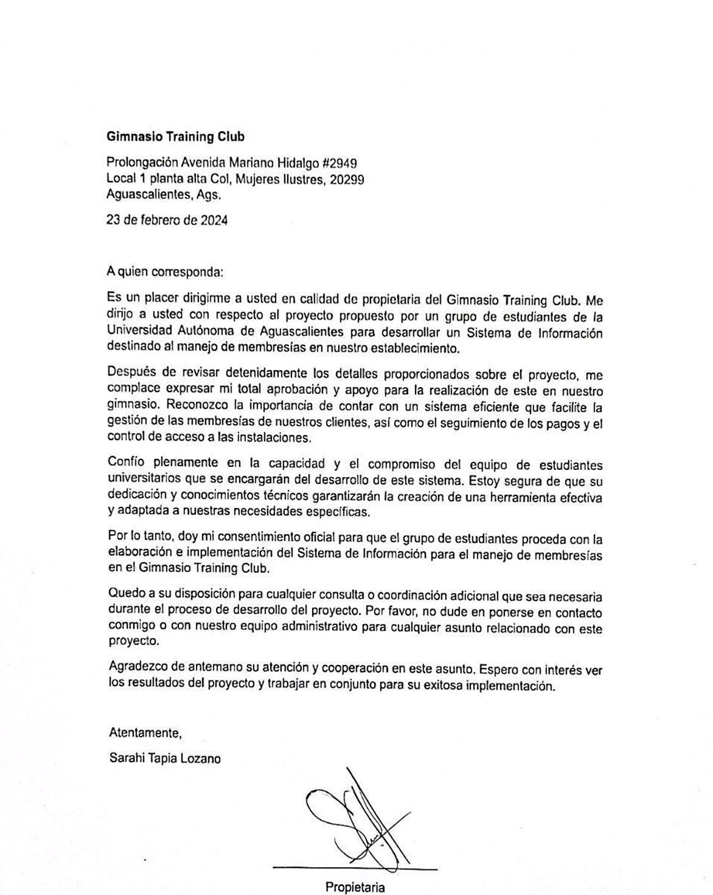

**DETERMINACIÓN DE**

**REQUISITOS**

Fase

El gimnasio ofrece un modelo de negocio basado en membresías mensuales que proporcionan acceso completo a todas las instalaciones y equipos de entrenamiento físico. Además de este servicio principal, se ha diversificado la oferta con la venta de productos complementarios, como botellas de agua, proteínas y suplementos nutricionales. Esta estrategia no solo amplía las fuentes de ingresos, sino que también mejora la experiencia del cliente al proporcionar conveniencia y acceso a productos que complementan su rutina de ejercicios.

Para gestionar las membresías, el gimnasio utiliza un sistema de tarjetas que funcionan como membresías, las cuales contienen pequeños adhesivos que representan el número de meses pagados. Si un usuario desea extender su membresía, se añaden más adhesivos a la tarjeta y se registra el ingreso de capital en una hoja de cálculo de Excel, junto con el registro de meses pagados por el cliente.

Cuando un nuevo cliente se inscribe, se le otorga una tarjeta de membresía y se cobra la inscripción y las mensualidades correspondientes. Posteriormente, se registra el ingreso de capital en la hoja de cálculo de Excel y se le pide firmar una carta de responsabilidad.

Además, cuando un cliente desea adquirir algún producto ofrecido por el establecimiento, se realiza el cobro correspondiente y se registra el ingreso de capital en la hoja de Excel. Simultáneamente, se actualiza otra hoja de Excel para llevar el control del inventario, registrando tanto las entradas como las salidas de productos.

El inventario se gestiona mediante un sistema que registra tanto las entradas como las salidas de productos. A través de la hoja de Excel de ingreso de capital y del registro de inventario, se realiza un corte diario para mantener un seguimiento detallado de las transacciones financieras y del estado del inventario.

Considerando lo anterior el cliente desea contar con un sistema que realice:

* Registro, consulta, modificación y eliminación de miembros mediante un escáner de barras o bien, ingresando el código de miembro.
* Al registrar miembro solicitar nombre y apellidos del miembro, asi como meses a saldar, para que al aceptar la operación se calcule el total correspondiente de inscripción y mensualidades para registrar en la base de datos.
* Al consultar miembro, desplegar un reporte de cliente donde se incluya el nombre y apellidos, fecha de inscripción, validez de membresía y además incluir la opción de saldar más meses.
* Reporte de todos los miembros inscritos en el gimnasio.
* Registrar venta e ingreso de productos mediante el escáner de barras o ingreso del código correspondiente modificando el inventario según la operación.
* Reporte del inventario total.
* Reporte de ingresos totales por fecha.
* Reporte del corte de caja.

**Lista de requisitos candidatos.**

|  |  |  |  |  |  |
| --- | --- | --- | --- | --- | --- |
| **Nombre** | **Descripción** | **Edo** | **Costo** | **Prioridad** | **Nivel Riesgo** |
| Reg_Miem | Registrar miembro. | A | 6hrs | I | O |
| Cons_Miem | Consultar miembro por código de membresía. | A | 6hrs | I | O |
| Mod_Miem | Modificar miembro. | A | 6hrs | C | O |
| Elim_Miem | Eliminar miembro. | A | 6hrs | C | O |
| Reg_Ven | Registrar venta. | A | 6hrs | C | O |
| Reg_Prod | Registrar producto a inventario. | A | 6hrs | C | O |
| Cons_Inv | Consultar inventario. | A | 6hrs | C | O |
| Mod_Prod | Modificar producto del inventario. | A | 6hrs | C | O |
| C_Caja | Realizar corte de caja. | A | 6hrs | I | I |

**I** = *Importante* **C** = *Común* **O** = *Óptimo*

**Modelo de negocio.**

* **Organización:** Gimnasio “The Strongest Club”.
* **Giro:** Servicios de entrenamiento físico y venta de suplementos.
* **Tamaño:** Pequeña empresa.
* **Procesos de Negocio:**
  + Gestionar membresías.
  + Vender productos enfocados al entrenamiento físico.
  + Comprar productos enfocados al entrenamiento físico.
* **Beneficiarios del Negocio:**
  + Clientes.
  + Proveedores.
* **Diagrama

  Descripción generada automáticamenteModelo de casos de uso del negocio.**
* **Modelo de objetos del negocio.**
* Modelo de objeto del negocio**: Caso de uso Gestionar Membresías.**
  + Trabajadores:
    - Encargado de recepción.
  + Actores del Negocio:
    - Cliente.
  + Entidades del Negocio:
    - Membresía.
    - Lista de miembros.
    - Diagrama

      Descripción generada automáticamentePago.
* Modelo de objeto del negocio: **Caso de uso Vender Producto.**
  + Trabajadores:
    - Vendedor.
  + Actores del Negocio:
    - Cliente.
  + Entidades del Negocio:
    - Producto.
    - Inventario.
    - Diagrama

      Descripción generada automáticamentePago.
* Modelo de objeto del negocio: **Caso de uso Comprar Producto.**
  + Trabajadores:
    - Encargado de Compras.
    - Almacenista.
  + Actores del Negocio:
    - Proveedor.
  + Entidades del Negocio:
    - Producto.
    - Lista de producto faltante.
    - Pago a proveedor.
    - Factura.

**Modelo de casos de uso.**

* **Descripción de cada uno de los actores.**

Los actores identificados en base al modelo de negocios son:

|  |  |
| --- | --- |
| **Trabajador del Negocio** | **Actor** |
| Recepcionista | Recepcionista |
| Vendedor | Vendedor |
| Cajero | Cajero |
| Encargado de Compras | Encargado de Compras |
| Almacenista | Almacenista |

Su respectiva descripción es:

|  |  |
| --- | --- |
| **Actor** | **Descripción** |
| **Recepcionista** | Es quien recibe a los clientes y miembros al ingresar al establecimiento. Su responsabilidad incluye verificar la validez de las membresías, registrar nuevos miembros y actualizar la información, así como eliminar miembros si es necesario. Utilizará el software GymAdmin para escanear y obtener rápidamente la información de las membresías, así como para registrar nuevos miembros de manera eficiente. |
| **Vendedor** | Es quien atiende al cliente que desea hacer una compra y busca el producto. Utilizará el GymAdmin para realizar la búsqueda de los productos y verificar existencias. |
| **Cajero** | Es el encargado de realizar el cobro por motivo de venta o por pago de mensualidad y realizar el registro de venta. Utilizará el GymAdmin para registrar las ventas realizadas en la jornada y al final del día hacer l corte de caja. |
| **Encargado de Compras** | Es el encargado de revisar el producto faltante en almacén para vender además del inventario de productos para su venta y gestionar la adquisición de productos faltantes. Se encarga de realizar pedidos a proveedores o trasladarse físicamente a adquirir los productos necesarios. Utilizará el software GymAdmin para monitorear el inventario y saber que productos adquirir para realizar la lista de compras. |
| **Almacenista** | Es quien recibe los productos y actualiza el inventario en consecuencia. En caso de ser necesario, añade nuevos productos al inventario y ajusta los precios. Utilizará el sistema GymAdmin para llevar a cabo estas actualizaciones y modificaciones en el inventario de manera precisa y oportuna. |

* Diagrama

  Descripción generada automáticamente**Diagrama de casos de uso.**
* **Descripción del modelo de casos de uso.**

Cuando un cliente se presenta para inscribirse en el gimnasio, el actor Recepcionista emplea el caso de uso ***Registrar_Miembro*** para añadir al nuevo miembro registrando sus datos y el número de membresía para después otorgarle una tarjeta de membresía al cliente. Este caso de uso incluye también el de ***Agregar_Meses***, que se encarga de saldar los meses requeridos por el cliente.

Si el cliente que ingresa al negocio es un miembro ya inscrito, el actor Recepcionista procede a usar el caso de uso ***Consultar_Miembro*** con la membresía del cliente para revisar la fecha de validez de esta. Este caso de uso puede extenderse a ***Agregar_Meses***, ya que el cliente puede contar con la validez de la membresía vencida, o solo puede desear saldar más meses.

También es posible que suceda la situación donde se requiera modificar algún registro del miembro o directamente borrarlo, para ello el Recepcionista recurriría al caso de uso ***Actualizar_Lista _Miembros***.

El actor Cajero utiliza el caso de uso ***Registrar_ Pago*** cuando un cliente adquiere un producto del establecimiento ya que es necesario registrar la venta; y a su vez el caso de uso ***Actualizar_Inventario***, ya que modifica las existencias en la base de datos de los productos, pero además lo utiliza cuando se realiza el pago de mensualidades e inscripciones. El caso de uso ***Realizar_Corte_Caja*** es utilizado por el Cajero para realizar el corte de caja diario.

El actor Almacenista emplea del caso de uso ***Crear_Producto*** cuando recibe productos no registrados con anterioridad en el sistema y se desean dar de alta nuevos. Usa el caso de uso ***Actualizar_Inventario*** para agregar productos comprados por el Encargado de Compras al inventario. Además, el Almacenista puede emplear el caso de uso ***Actualizar_Inventario*** para cambiar ya sea la existencia o los datos de un producto en específico.

El actor Vendedor hace uso del caso de uso ***Buscar_Producto*** para verificar la existencia de los productos en almacén, y una vez realizado el pago, entregarle el producto al cliente.

El caso de uso ***Consultar_Inventario*** es utilizado por el actor Encargado de Compras para revisar las existencias de productos. Este proceso le proporciona la información necesaria para tomar decisiones informadas sobre qué productos necesita adquirir o para realizar pedidos según las necesidades actuales.

* **Descripción de cada uno de los casos de uso.**

|  |  |  |
| --- | --- | --- |
| **RF-001** | **Registrar Miembro** | |
| **Versión** | 1.0 (18 de mayo de 2024) | |
| **Autores** | CEAP, LPET, ARFA, JFGR, PESP | |
| **Fuentes** | - | |
| **Objetivos asociados** | Llevar a cabo el registro de un miembro en el sistema. | |
| **Descripción** | Cuando se dé clic en el botón de registrar un nuevo miembro, el sistema deberá desplegar el formulario correspondiente para llenar los datos el miembro y deberá permitir escanear el código de barras de la membresía o en su defecto, ingresarlo por teclado para su registro y vinculación a los datos ingresados del miembro. | |
| **Precondición** | Tener una membresía nueva (tarjeta de miembro) con su respectiva clave de miembro o bien, una que no esté vinculada a ningún cliente. | |
| **Secuencia Normal** | **Paso** | **Acción** |
| 1 | El Recepcionista da clic en el botón de registrar un nuevo miembro y se despliega el formulario. |
| 2 | Se escanea el código de la membresía nueva o sin vincular para llenar el campo de número de miembro o se introduce el número de membresía en el campo. |
| 3 | Se preguntan los datos del cliente y se introducen en los respectivos campos del formulario, el cual solo es el nombre ya que la fecha de inscripción la obtiene el sistema. |
| 4 | Se da clic en el botón de realizar operación de registro y con ello se realiza el caso de uso RF-004 para agregar los meses solicitados a la membresía y posteriormente registrar los cambios en las bases de datos. |
| 5 | Se realiza el caso de uso RF-005 para realizar el cobro correspondiente. |
| **Postcondición** | Se otorga la membresía escaneada del registro al cliente. | |
| **Excepciones** | **Paso** | **Acción** |
| 2 | Si el código de la membresía ya se encuentra existente en los registros se aborta este caso de uso y se busca una membresía con un número no registrado. |
| **Rendimiento** | **Paso** | **Cota de Tiempo** |
| 1 | 1 seg |
| 2 | 3 seg |
| 3 | 20 seg |
| 4 | 20 seg |
| 5 | 20 seg |
| **Frecuencia esperada** | 1 vez cada 1hr | |
| **Importancia** | Vital | |
| **Urgencia** | Inmediatamente | |
| **Comentarios** | - | |

|  |  |  |
| --- | --- | --- |
| **RF-002** | **Consultar miembros** | |
| **Versión** | 1.0 (18 de mayo de 2024) | |
| **Autores** | CEAP, LPET, ARFA, JFGR, PESP | |
| **Fuentes** | - | |
| **Objetivos asociados** | Llevar a cabo la consulta de un miembro en el sistema. | |
| **Descripción** | Cuando se dé clic en el botón de consultar un miembro, el sistema deberá permitir el escaneo o introducción del número de membresía para después desplegar la información contenida en las bases de datos de la membresía y el miembro en cuestión. | |
| **Precondición** | Tener una tarjeta de membresía ya registrada o en su defecto, saber el número de membresía con la misma condición. | |
| **Secuencia Normal** | **Paso** | **Acción** |
| 1 | El Recepcionista da clic en el botón de consultar un miembro y se despliega el formulario para introducir el código. |
| 2 | Se pide la membresía del cliente y se escanea el código de la membresía o se introduce el número de membresía en el campo. |
| 3 | El sistema despliega la información encontrada. |
| 4 | El recepcionista verifica la fecha de vencimiento y si es vigente devuelve la membresía al cliente. |
| **Postcondición** | - | |
| **Excepciones** | **Paso** | **Acción** |
| 4 | Si la membresía se encuentra vencida, se realiza el caso de uso RF-004 para agregar meses de validez a la membresía. |
| **Rendimiento** | **Paso** | **Cota de Tiempo** |
| 1 | 1 seg |
| 2 | 3 seg |
| 3 | 1 seg |
| 4 | 5 seg |
| **Frecuencia esperada** | 10 veces cada 1hr | |
| **Importancia** | Vital | |
| **Urgencia** | Inmediatamente | |
| **Comentarios** | - | |

|  |  |  |
| --- | --- | --- |
| **RF-003** | **Actualizar lista miembros** | |
| **Versión** | 1.0 (18 de mayo de 2024) | |
| **Autores** | CEAP, LPET, ARFA, JFGR, PESP | |
| **Fuentes** | - | |
| **Objetivos asociados** | Llevar a cabo la actualización de la lista de miembros del sistema. | |
| **Descripción** | Cuando se solicite la opción de actualizar llista de miembros, ya sea para modificar la información de una membresía o eliminar la misma, el sistema deberá desplegar los formularios correspondientes para actualizar los datos contenidos en la base de datos. | |
| **Precondición** | Haber registro de la(s) membresía(s) a actualizar. | |
| **Secuencia Normal** | **Paso** | **Acción** |
| 1 | El Recepcionista da clic en la opción de actualizar lista de miembros y se despliega el formulario para el escaneo de la membresía a actualizar. |
| 2 | El Recepcionista escanea la membresía y el sistema despliega el formulario correspondiente con los campos de información llenos con los datos actuales y una opción para eliminar membresía. |
| 3 | El Recepcionista hace los respectivos cambios a la información o elimina dicha membresía. |
| 4 | Se da clic en confirmar la operación y el sistema hace los respectivos cambios en la base de datos. |
| 5 | Se devuelve la membresía al cliente o en su defecto se deshecha o reutiliza si se eliminó la membresía. |
| **Postcondición** | - | |
| **Excepciones** | **Paso** | **Acción** |
| 1 | Si no hay existencias del miembro de aborta el caso de uso. |
| **Rendimiento** | **Paso** | **Cota de Tiempo** |
| 1 | 1 seg |
| 2 | 3 seg |
| 3 | 10 seg |
| 4 | 1 seg |
| 5 | 3 seg |
| **Frecuencia esperada** | 1 veces cada 1hr | |
| **Importancia** | Importante | |
| **Urgencia** | Hay presión | |
| **Comentarios** | - | |

|  |  |  |
| --- | --- | --- |
| **RF-004** | **Agregar meses** | |
| **Versión** | 1.0 (18 de mayo de 2024) | |
| **Autores** | CEAP, LPET, ARFA, JFGR, PESP | |
| **Fuentes** | - | |
| **Objetivos asociados** | Llevar a cabo la modificación de vencimiento de la membresía escaneada. | |
| **Descripción** | Este caso de uso se desencadena al ser llamado por los casos de uso registrar un miembro o consultarlo (RF-001 y RF-002) para agregar los meses solicitados al vencimiento de la membresía del cliente. | |
| **Precondición** | Solicitar (dar clic) cualquier caso de uso que requiera a este, y haber preguntado por los meses a saldar para introducirlos. | |
| **Secuencia Normal** | **Paso** | **Acción** |
| 1 | El sistema despliega el formulario correspondiente para saldar meses a membresía. |
| 2 | El Recepcionista pregunta por los meses a saldar al cliente y los ingresa al formulario. |
| 3 | Posterior a esto sucede el caso de uso RF-005 para realizar el pago de los meses requeridos. |
| 4 | El Recepcionista confirma la operación de agregar meses. |
| 5 | El sistema sumará los meses introducidos por el Recepcionista a la fecha ya guardada o si esta vencida lo sumará a la del momento. |
| **Postcondición** | - | |
| **Excepciones** | **Paso** | **Acción** |
| 1 | Si no hay existencias del miembro de aborta el caso de uso. |
| **Rendimiento** | **Paso** | **Cota de Tiempo** |
| 1 | 1 seg |
| 2 | 5 seg |
| 3 | 20 seg |
| 4 | 1 seg |
| 5 | 1 seg |
| **Frecuencia esperada** | 3 veces cada 1hr | |
| **Importancia** | Vital | |
| **Urgencia** | Inmediatamente | |
| **Comentarios** | - | |

|  |  |  |
| --- | --- | --- |
| **RF-005** | **Registrar pago** | |
| **Versión** | 1.0 (18 de mayo de 2024) | |
| **Autores** | CEAP, LPET, ARFA, JFGR, PESP | |
| **Fuentes** | - | |
| **Objetivos asociados** | Llevar a cabo el registro de cualquier pago en el sistema. | |
| **Descripción** | Cuando el Cajero de clic a este caso de uso por motivo de venta o por agregar meses a mensualidad el sistema desplegará el campo para llenado de información de pago, además de realizar los cálculos correspondientes del IVA, Subtotal y Total a pagar para hacer el registro en la base de datos de ingreso de capital, es decir, registra la nota de venta. | |
| **Precondición** | - | |
| **Secuencia Normal** | **Paso** | **Acción** |
| 1 | El Cajero da clic en la opción y se despliega el formulario para agregar el producto o bien el motivo de pago de mensualidad y/o inscripción. |
| 2 | El Cajero escanea todos los productos a comprar y/o las mensualidades saldadas. |
| 3 | El sistema recurre a la base de datos para obtener los nombres y precios de los productos y hace el calculo del Subtotal, IVA y Total. |
| 4 | El Cajero comunica al cliente el total a pagar y pregunta por el método de pago. |
| 5 | El Cajero al recibir el pago confirma la operación y otorga el cambio si es el caso. |
| 6 | El sistema recurre al caso de uso RF-008 para actualizar existencias de los productos si es el caso. |
| 7 | El sistema agregará la información de la venta, la mensualidad o inscripción a la base de datos correspondientes asi como su pecio, la fecha y el método de pago para tener el registro del ingreso de capital. |
| **Postcondición** | - | |
| **Excepciones** | **Paso** | **Acción** |
| 5 | Si no se recibe el pago se aborta el caso de uso. |
| **Rendimiento** | **Paso** | **Cota de Tiempo** |
| 1 | 1 seg |
| 2 | 20 seg |
| 3 | 1 seg |
| 4 | 5 seg |
| 5 | 1 seg |
| 6 | 1 seg |
| 7 | 1 seg |
| **Frecuencia esperada** | 10 veces cada 1hr | |
| **Importancia** | Vital | |
| **Urgencia** | Inmediatamente | |
| **Comentarios** | - | |
|  |  | |

|  |  |  |
| --- | --- | --- |
| **RF-006** | **Realizar corte caja** | |
| **Versión** | 1.0 (18 de mayo de 2024) | |
| **Autores** | CEAP, LPET, ARFA, JFGR, PESP | |
| **Fuentes** | - | |
| **Objetivos asociados** | Llevar a cabo el corte de caja con los datos del sistema. | |
| **Descripción** | Cuando se dé clic en el botón de realizar corte de caja, el sistema calculará la sumade todos los pagos realizados en el día gracias a la fecha guardada en cada pago, donde además desplegara el balance del capital en efectico y por transferencia. | |
| **Precondición** | - | |
| **Secuencia Normal** | **Paso** | **Acción** |
| 1 | El Vendedor da clic en el botón para realizar el corte de caja. |
| 2 | El sistema busca todos los ingresos del día y los despliega en una tabla. |
| 3 | El sistema hace la sumatoria del ingreso de capital por efectivo, transferencia y ambos para desplegarla. |
| **Postcondición** | - | |
| **Excepciones** | **Paso** | **Acción** |
| 1 | Si no se han registrado ingresos de capital se despliega un mensaje alusivo. |
| **Rendimiento** | **Paso** | **Cota de Tiempo** |
| 1 | 1 seg |
| 2 | 1 seg |
| 3 | 1 seg |
| **Frecuencia esperada** | 1 veces cada 1 día | |
| **Importancia** | Importante | |
| **Urgencia** | Hay presión | |
| **Comentarios** | - | |

|  |  |  |
| --- | --- | --- |
| **RF-007** | **Crear producto** | |
| **Versión** | 1.0 (18 de mayo de 2024) | |
| **Autores** | CEAP, LPET, ARFA, JFGR, PESP | |
| **Fuentes** | - | |
| **Objetivos asociados** | Llevar a cabo el registro de un producto nuevo. | |
| **Descripción** | Cuando se dé clic en el botón de registrar un producto el sistema despliega el formulario correspondiente para agregar el producto donde una vez llenado se actualiza la base de datos del inventario. | |
| **Precondición** | - | |
| **Secuencia Normal** | **Paso** | **Acción** |
| 1 | El Almacenista da clic en el botón para realizar el registro del producto. |
| 2 | El sistema despliega el formulario del producto donde pide por el código de barras, nombre, cantidad y precio a cliente de este. |
| 3 | El Almacenista llena los campos correspondientes y acepta la operación. |
| 4 | El sistema modifica la base de datos agregando el nuevo producto. |
| **Postcondición** | - | |
| **Excepciones** | **Paso** | **Acción** |
| - | - |
| **Rendimiento** | **Paso** | **Cota de Tiempo** |
| 1 | 1 seg |
| 2 | 1 seg |
| 3 | 1 seg |
|  | 4 | 1 seg |
| **Frecuencia esperada** | 1 veces cada 1 día | |
| **Importancia** | Importante | |
| **Urgencia** | Hay presión | |
| **Comentarios** | - | |

|  |  |  |
| --- | --- | --- |
| **RF-008** | **Actualizar Inventario** | |
| **Versión** | 1.0 (18 de mayo de 2024) | |
| **Autores** | CEAP, LPET, ARFA, JFGR, PESP | |
| **Fuentes** | - | |
| **Objetivos asociados** | Llevar a cabo la modificación de los datos de un producto. | |
| **Descripción** | Cuando se dé clic en el botón de modificar, el sistema desplegará el campo para escanear el producto o introducir su código, para después de realizar la búsqueda en la base de datos del inventario se despliegue de nueva cuenta un formulario lleno con los datos actuales del producto para modificarse según se requiera. | |
| **Precondición** | Debe haber registro de este producto en el inventario. | |
| **Secuencia Normal** | **Paso** | **Acción** |
| 1 | El Almacenista da clic en el botón para realizar el registro del producto. |
| 2 | El sistema despliega el campo para escanear el producto. |
| 3 | El Almacenista escanea el producto. |
| 4 | El sistema hace la búsqueda en la base de datos y despliega un formulario lleno con los datos actuales del producto. |
| 5 | El Almacenista hace los cambios respectivos y acepta la operación |
| 6 | El sistema emplea el caso de uso RF-009 para actualizar el inventario. |
| **Postcondición** | - | |
| **Excepciones** | **Paso** | **Acción** |
| 2 | Si se desea cancelar la operación se da clic en el botón correspondiente y se aborta este caso de uso. |
| **Rendimiento** | **Paso** | **Cota de Tiempo** |
| 1 | 1 seg |
| 2 | 1 seg |
| 3 | 1 seg |
| 4 | 1 seg |
| 5 | 1 seg |
| 6 | 1 seg |
| **Frecuencia esperada** | 1 veces cada 1 día | |
| **Importancia** | Importante | |
| **Urgencia** | Hay presión | |
| **Comentarios** | - | |

|  |  |  |
| --- | --- | --- |
| **RF-009** | **Buscar producto** | |
| **Versión** | 1.0 (18 de mayo de 2024) | |
| **Autores** | CEAP, LPET, ARFA, JFGR, PESP | |
| **Fuentes** | - | |
| **Objetivos asociados** | Llevar a cabo la búsqueda de un producto. | |
| **Descripción** | Cuando se dé clic en el botón de buscar producto, el sistema desplegara el formulario correspondiente para ingresar el nombre de producto y verificar la existencia en lavase de satos para después desplegar l a información encontrada | |
| **Precondición** | - | |
| **Secuencia Normal** | **Paso** | **Acción** |
| 1 | El Vendedor da clic en el botón para realizar búsqueda del producto. |
| 2 | El sistema despliega el campo para ingresar el nombre del producto. |
| 3 | El Vendedor ingresa el nombre del producto. |
| 4 | El sistema hace la búsqueda en la base de datos y despliega los datos actuales del producto. |
| **Postcondición** | - | |
| **Excepciones** | **Paso** | **Acción** |
| 4 | Si no hay coincidencias se despliega un mensaje alusivo. |
| **Rendimiento** | **Paso** | **Cota de Tiempo** |
| 1 | 1 seg |
| 2 | 1 seg |
| 3 | 5 seg |
| 4 | 1 seg |
| **Frecuencia esperada** | 5 veces cada 1 día | |
| **Importancia** | Importante | |
| **Urgencia** | Hay presión | |
| **Comentarios** | - | |

|  |  |  |
| --- | --- | --- |
| **RF-010** | **Consultar inventario** | |
| **Versión** | 1.0 (18 de mayo de 2024) | |
| **Autores** | CEAP, LPET, ARFA, JFGR, PESP | |
| **Fuentes** | - | |
| **Objetivos asociados** | Llevar a cabo la consulta del inventario del gimnasio. | |
| **Descripción** | Cuando se dé clic en el botón de consultar inventario el sistema deberá desplegar una tabla con todos los productos existentes, asi como su precio, cantidad y nombre. | |
| **Precondición** | - | |
| **Secuencia Normal** | **Paso** | **Acción** |
| 1 | El Encargado de Compras da clic en el botón para consultar el inventario. |
| 2 | El sistema busca todos los productos en la base de datos. |
| 3 | El sistema despliega los productos obtenidos en una tabla con su nombre, cantidad y precio correspondientes. |
| **Postcondición** | - | |
| **Excepciones** | **Paso** | **Acción** |
| 2 | Si no hay productos en el inventario se despliega un mensaje alusivo. |
| **Rendimiento** | **Paso** | **Cota de Tiempo** |
| 1 | 1 seg |
| 2 | 1 seg |
| 3 | 1 seg |
| **Frecuencia esperada** | 1 veces cada 1 día | |
| **Importancia** | Importante | |
| **Urgencia** | Hay presión | |
| **Comentarios** | - | |

**ANÁLISIS**

Fase

**Paquetes del sistema.**

**Clases de entidad obvias.**

|  |  |
| --- | --- |
| **Entidades del Negocio** | **Clases de Entidad Obvia** |
| **Membresía** | Membresía.  **Atributos:** Código membresía, Nombre titular, Fecha de inscripción, Fecha de validez. |
| **Producto** | Producto.  **Atributos:** Código de producto, Nombre del producto, Precio de venta, Cantidad. |
| **Nota de Venta** | Nota de pago.  **Atributos:** Folio, Fecha de venta, Cantidad, Nombre de los productos, Subtotal, Impuesto, Total. |

**Diagramas de clases por caso de uso.**

Diagrama de Clases: **Caso de uso Registrar Miembro.**

* Clase de Interfaz:
  + Nombre: *IU RegMiembro*
  + Atributos: *Código membresía, Nombre titular, Fecha de inscripción, Fecha de validez.*
* Clase de Control:
  + Nombre: *Control RegMiembro.*
  + Atributos: *Fecha de validez.*
* Clase de Entidad
  + Nombre: *Membresía.*
  + Atributos: *Código membresía, Nombre titular, Fecha de inscripción, Fecha de validez.*

Diagrama de Clases: **Caso de uso Actualizar Lista Miembros.**

* Clase de Interfaz:
  + Nombre: *IU ActMiembro*
  + Atributos: *Código membresía.*
* Clase de Control:
  + Nombre: *Control ActMiembro*
* Clase de Entidad
  + Nombre: *Membresía.*
  + Texto

    Descripción generada automáticamente con confianza mediaAtributos: *Código membresía, Nombre titular, Fecha de inscripción, Fecha de validez.*

Diagrama de Clases: **Caso de uso Consultar Miembro.**

* Clase de Interfaz:
  + Nombre: *IU ConsMiembro*
  + Atributos: *Código membresía, Nombre titular, Fecha de inscripción, Fecha de validez.*
* Clase de Control:
  + Nombre: *Control ConsMiembro.*
  + Atributos: *Fecha de validez.*
* Clase de Entidad
  + Nombre: *Membresía.*
  + Atributos: *Código membresía, Nombre titular, Fecha de inscripción, Fecha de validez.*



Diagrama de Clases: **Caso de uso Agregar Meses.**

* Clase de Interfaz:
  + Nombre: *IU AgrMeses.*
  + Atributos: *Código membresía, Folio, Fecha de venta, Cantidad, Productos, Subtotal, Impuesto, Total.*
* Clase de Control:
  + Nombre: *Control AgrMeses.*
* Clase de Entidad
  + Nombre: *Membresía.*
  + Atributos: *Código membresía, Nombre titular, Fecha de inscripción, Fecha de validez.*



Diagrama de Clases: **Caso de uso Registrar Pago.**

* Clase de Interfaz:
  + Nombre: *IU RegPago.*
  + Atributos: *Folio, Fecha de venta, Cantidad, Producto.*
* Clase de Control:
  + Nombre: *Control RegPago.*
  + Atributos: *Importe.*
* Clase de Entidad
  + Nombre: *Nota de Venta.*
  + Atributos: *Folio, Fecha de venta, Cantidad, Nombre de los productos, Subtotal, Impuesto, Total.*
  + Nombre: *Producto.*
  + Atributos: *Código de producto, Nombre del producto, Precio de venta, Cantidad.*

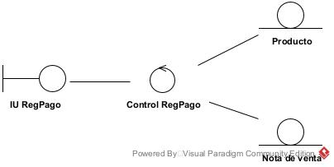

Diagrama de Clases: **Caso de uso Realizar Corte Caja.**

* Clase de Interfaz:
  + Nombre: *IU CorteCaja.*
  + Atributos: *Fecha.*
* Clase de Control:
  + Nombre: *Control CorteCaja.*
* Clase de Entidad
  + Nombre: *Nota de Venta.*
  + Atributos: *Folio, Fecha de venta, Cantidad, Nombre de los productos, Subtotal, Impuesto, Total.*



Diagrama de Clases: **Caso de uso Crear Producto.**

* Clase de Interfaz:
  + Nombre: *IU CrearProd.*
  + Atributos: *Código de producto, Nombre del producto, Precio de venta, Cantidad.*
* Clase de Control:
  + Nombre: *Control CrearProd.*
* Clase de Entidad
  + Nombre: *Producto.*
  + Atributos: *Código de producto, Nombre del producto, Precio de venta, Cantidad.*



Diagrama de Clases: **Caso de uso Actualizar Inventario.**

* Clase de Interfaz:
  + Nombre: *IU ActInv.*
  + Atributos: *Código de producto.*
* Clase de Control:
  + Nombre: *Control ActInv.*
* Clase de Entidad
  + Nombre: *Producto.*
  + Atributos: *Código de producto, Nombre del producto, Precio de venta, Cantidad.*



Diagrama de Clases: **Caso de uso Buscar Producto.**

* Clase de Interfaz:
  + Nombre: *IU BusProd.*
  + Atributos: *Código de producto.*
* Clase de Control:
  + Nombre: *Control BusProd.*
* Clase de Entidad
  + Nombre: *Producto.*
  + Atributos: *Código de producto, Nombre del producto, Precio de venta, Cantidad.*



Diagrama de Clases: **Caso de uso Consultar Inventario.**

* Clase de Interfaz:
  + Nombre: *IU ConsInv.*
  + Atributos: *Código de producto.*
* Clase de Control:
  + Nombre: *Control ConsInv.*
* Clase de Entidad
  + Nombre: *Producto.*
  + Atributos: *Código de producto, Nombre del producto, Precio de venta, Cantidad.*

**Diagramas de colaboración por caso de uso.**

Diagrama de Colaboración: **Caso de uso Registrar Miembro.**

* El Recepcionista manda el mensaje 1: Registrar Miembro al objeto **:IU RegMiembro**.
* El objeto **:IU RegMiembro** manda el mensaje 2: Registrar Miembro al objeto **:Control RegMiembro**.
* El objeto **:Control RegMiembro** manda el mensaje 3: Registrar Miembro al objeto **:Membresía**, para que del alta del miembro.
* El objeto **:Control RegMiembro** manda el mensaje 4: Desplegar Resultado al objeto **:IU RegMiembro**.

Diagrama de Colaboración: **Caso de uso Actualizar Lista Miembros.**

* El Recepcionista manda el mensaje 1: Actualizar Miembro al objeto **:IU ActMiembro**.
* El objeto **:IU ActMiembro** manda el mensaje 2: Actualizar Miembro al objeto **:Control RegMiembro**.
* El objeto **:Control ActMiembro** manda el mensaje 3: Buscar Miembro al objeto **:Membresía**, para buscar al miembro a actualizar.
* El objeto **:Control ActMiembro** manda el mensaje 4: Desplegar Resultado al objeto **:IU ActMiembro** si se ha encontrado el miembro a modificar.
* El objeto **:Control ActMiembro** manda el mensaje 5: Actualizar Resultado al objeto **:Membresía**.

Diagrama de Colaboración: **Caso de uso Consultar Miembro.**

* El Recepcionista manda el mensaje 1: Consultar Miembro al objeto **:IU ConsMiembro**.
* El objeto **:IU ConsMiembro** manda el mensaje 2: Consultar Miembro al objeto **:Control ConsMiembro**.
* El objeto **:Control ConsMiembro** manda el mensaje 3: Consultar Miembro al objeto **:Membresía**, para hacer la búsqueda del miembro.
* El objeto **:Control ConsMiembro** manda el mensaje 4: Desplegar Resultado al objeto **:IU ConsMiembro** si se han encontrado coincidencias.

Diagrama de Colaboración: **Caso de uso Agregar Meses.**

* El Recepcionista manda el mensaje 1:Agregar Meses al objeto **:IU AgrMeses**.
* El objeto **:IU AgrMeses** manda el mensaje 2: Agregar Meses al objeto **:Control AgrMeses**.
* El objeto **:Control AgrMeses** manda el mensaje 3: Buscar Miembro al objeto **:Membresía**, para hacer la búsqueda del miembro.
* El objeto **:Control AgrMeses** manda el mensaje 4: Desplegar Resultado al objeto **:IU AgrMeses** si se han encontrado coincidencias.
* El objeto **:Control AgrMeses** manda el mensaje 5: Actualizar Registro al objeto **:Membresía** para actualizar la vigencia de membresía.

Diagrama de Colaboración: **Caso de uso Registrar Pago.**

* El Cajero manda el mensaje 1: Registrar Pago al objeto **:IU RegPago**.
* El objeto **:IU RegPago** manda el mensaje 2: Registrar Pago al objeto **:Control RegPago**.
* El objeto **:Control RegPago** manda el mensaje 3: Buscar Productos al objeto **:Membresía**, para hacer la búsqueda del producto y sus datos.
* El objeto **:Control RegPago** manda el mensaje 4: Desplegar Resultado al objeto **:IU RegPago** si se han encontrado coincidencias.
* El objeto **:Control RegPago** manda el mensaje 5: Actualizar Existencias al objeto **:Membresía** para actualizar la cantidad de los productos en el inventario.
* El objeto **:Control RegPago** manda el mensaje 6: Crear Nota Venta al objeto **:Nota Venta** para registrar la venta realizada.

Diagrama de Colaboración: **Caso de uso Realizar Corte Caja.**

* El Cajero manda el mensaje 1: Realizar Corte al objeto **:IU CorteCaja**.
* El objeto **:IU CorteCaja** manda el mensaje 2: Realizar Corte al objeto **:Control CorteCaja**.
* El objeto **:Control CorteCaja** manda el mensaje 3: Buscar Ventas al objeto **:Membresía**, para hacer la búsqueda de las ventas realizadas según la fecha especificada.
* El objeto **:Control CorteCaja** manda el mensaje 4: Desplegar Resultado al objeto **:IU CorteCaja** si se han encontrado coincidencias.

Diagrama de Colaboración: **Caso de uso Crear Producto.**

* El Almacenista manda el mensaje 1: Crear Producto al objeto **:IU CrearProd**.
* El objeto **:IU CrearProd** manda el mensaje 2: Crear Producto al objeto **:Control CrearProd**.
* El objeto **:Control CrearProd** manda el mensaje 3: Registrar Producto al objeto **:Producto**, para dar de alta el producto el producto.
* El objeto **:Control CrearProd** manda el mensaje 4: Desplegar Resultado al objeto **:IU CrearProd**.

Diagrama de Colaboración: **Caso de uso Actualizar Inventario.**

* El Almacenista manda el mensaje 1: Actualizar Inventario al objeto **:IU ActInv**.
* El objeto **:IU ActInv** manda el mensaje 2: Actualizar Inventario al objeto **:Control ActInv**.
* El objeto **:Control ActInv** manda el mensaje 3: Buscar Producto al objeto **:Producto**, para hacer la búsqueda del producto.
* El objeto **:Control ActInv** manda el mensaje 4: Desplegar Resultado al objeto **:IU ActInv**.
* El objeto **:Control ActInv** manda el mensaje 5: Actualizar Registro al objeto **:Producto** para actualizar los datos del producto.

Diagrama de Colaboración: **Caso de uso Buscar Producto.**

* El Vendedor manda el mensaje 1: Buscar Producto al objeto **:IU BusProd**.
* El objeto **:IU BusProd** manda el mensaje 2: Buscar Producto al objeto **:Control BusProd**.
* El objeto **:Control BusProd** manda el mensaje 3: Buscar Producto al objeto **:Producto**, para hacer la búsqueda del miembro.
* El objeto **:Control BusProd** manda el mensaje 4: Desplegar Resultado al objeto **:IU BusProd** si se han encontrado coincidencias.

Diagrama de Colaboración: **Caso de uso Consultar Inventario.**

* El Encargado de Compras manda el mensaje 1: Consultar Inventario al objeto **:IU ConsInv**.
* El objeto **:IU ConsInv** manda el mensaje 2: Consultar Inventario al objeto **:Control ConsInv**.
* El objeto **:Control ConsInv** manda el mensaje 3: Buscar Productos al objeto **:Producto**, para hacer la búsqueda de los productos en inventario.
* El objeto **:Control ConsInv** manda el mensaje 4: Desplegar Resultado al objeto **:IU ConsInv** si se han encontrado existencias.

**Análisis de clases.**

* **Clases de Interfaz:**
  + **Clase IU RegMiem.**
    - **Responsabilidades:**
      * Capturar campos de información de membresía (nombre y código).
      * Desplegar mensajes error o confirmación.
    - **Atributos:**

|  |  |  |
| --- | --- | --- |
| **Atributo** | **Tipo** | **Observaciones** |
| ID_Miem | Numérico | Ok |
| Nombre_Miem | Alfanumérico | Ok |

* + **Clase IU ActMiem.**
    - **Responsabilidades:**
      * Desplegar campos de información de membresía (nombre, código, fecha de inscripción y fecha de validez).
      * Capturar campos de información de membresía (nombre, código, fecha de inscripción y fecha de validez).
      * Desplegar mensajes error o confirmación.
    - **Atributos:**

|  |  |  |
| --- | --- | --- |
| **Atributo** | **Tipo** | **Observaciones** |
| ID_Miem | Numérico | Ok |
| Nombre_Miem | Alfanumérico | Ok |
| Fecha_Insc | Fecha | Ok |
| Fecha_Val | Fecha | Ok |

* + **Clase IU ConsMiem.**
    - **Responsabilidades:**
      * Desplegar campos de información de membresía (nombre, código, fecha de inscripción y fecha de validez).
      * Desplegar mensajes error.
    - **Atributos:**

|  |  |  |
| --- | --- | --- |
| **Atributo** | **Tipo** | **Observaciones** |
| ID_Miem | Numérico | Ok |
| Nombre_Miem | Alfanumérico | Ok |
| Fecha_Insc | Fecha | Ok |
| Fecha_Val | Fecha | Ok |

* + **Clase IU AgrMeses.**
    - **Responsabilidades:**
      * Desplegar campos de información de membresía (nombre y código).
      * Capturar campos de información de membresía (fecha de validez).
      * Desplegar mensajes error y confirmación.
    - **Atributos:**

|  |  |  |
| --- | --- | --- |
| **Atributo** | **Tipo** | **Observaciones** |
| ID_Miem | Numérico | Ok |
| Nombre_Miem | Alfanumérico | Ok |
| Fecha_Val | Fecha | Ok |

* + **Clase IU CrearProd.**
    - **Responsabilidades:**
      * Capturar campos de información de producto (Código de producto, Nombre del producto, Precio de venta, Cantidad).
      * Desplegar mensajes error y confirmación.
    - **Atributos:**

|  |  |  |
| --- | --- | --- |
| **Atributo** | **Tipo** | **Observaciones** |
| ID_Prod | Numérico | Ok |
| Nombre_Prod | Alfanumérico | Ok |
| Precio | Numérico | Ok |
| Cantidad | Numérico | Ok |

* + **Clase IU BusProd.**
    - **Responsabilidades:**
      * Capturar campos de información de producto (Código de producto).
      * Desplegar campos de información de producto (Código de producto, Nombre del producto, Precio de venta, Cantidad).
      * Desplegar mensajes error y confirmación.
    - **Atributos:**

|  |  |  |
| --- | --- | --- |
| **Atributo** | **Tipo** | **Observaciones** |
| ID_Prod | Numérico | Ok |
| Nombre_Prod | Alfanumérico | Ok |
| Precio | Numérico | Ok |
| Cantidad | Numérico | Ok |

* + **Clase IU ActInv.**
    - **Responsabilidades:**
      * Capturar campos de información de producto (Código de producto, Nombre del producto, Precio de venta, Cantidad).
      * Desplegar campos de información de producto (Código de producto, Nombre del producto, Precio de venta, Cantidad).
      * Desplegar mensajes error y confirmación.
    - **Atributos:**

|  |  |  |
| --- | --- | --- |
| **Atributo** | **Tipo** | **Observaciones** |
| ID_Prod | Numérico | Ok |
| Nombre_Prod | Alfanumérico | Ok |
| Precio | Numérico | Ok |
| Cantidad | Numérico | Ok |

* + **Clase IU ConsInv.**
    - **Responsabilidades:**
      * Desplegar campos de información de producto (Código de producto, Nombre del producto, Precio de venta, Cantidad).
      * Desplegar mensajes error y confirmación.
    - **Atributos:**

|  |  |  |
| --- | --- | --- |
| **Atributo** | **Tipo** | **Observaciones** |
| ID_Prod | Numérico | Ok |
| Nombre_Prod | Alfanumérico | Ok |
| Precio | Numérico | Ok |
| Cantidad | Numérico | Ok |

* + **Clase IU RegPago.**
    - **Responsabilidades:**
      * Capturar campos de información de nota de venta (Código de producto, Cantidad a Comprar).
      * Desplegar campos de información de productos (Código de producto, Nombre de producto).
      * Desplegar mensajes error y confirmación.
    - **Atributos:**

|  |  |  |
| --- | --- | --- |
| **Atributo** | **Tipo** | **Observaciones** |
| ID_Prod | Numérico | Ok |
| Cantidad_Comp | Numérico | Ok |

* + **Clase IU CorteCaja.**
    - **Responsabilidades:**
      * Desplegar campos de información de las notas de venta (Folio, Fecha de venta, Cantidad, Nombre de los productos, Subtotal, Impuesto, Total).
      * Desplegar mensajes error y confirmación.
    - **Atributos:**

|  |  |  |
| --- | --- | --- |
| **Atributo** | **Tipo** | **Observaciones** |
| Folio | Numérico | Ok |
| Fecha_Venta | Numérico | Ok |
| Cantidad_Comp | Numérico | Ok |
| Nombre_Prod | Alfanumérico | Ok |
| Subtotal | Numérico | Ok |
| Impuesto | Numérico | Ok |
| Total | Numérico | Ok |

* **Clases de Control:**
  + **Clase Control RegMiem.**
    - **Responsabilidades:**
      * Validar que el código de membresía no exista.
      * Validar los datos de entrada.
      * Calcular la fecha actual.
      * Indicar que debe mostrar la clase IU RegMiem.
    - **Atributos:**

|  |  |  |
| --- | --- | --- |
| **Atributo** | **Tipo** | **Observaciones** |
| - | - | - |

* + **Clase Control ActMiem.**
    - **Responsabilidades:**
      * Validar que el código de membresía exista al buscar.
      * Validar que el código de membresía no exista al actualizar.
      * Validar que las fechas ingresadas sean válidas.
      * Indicar que debe mostrar la clase IU ActMiem.
    - **Atributos:**

|  |  |  |
| --- | --- | --- |
| **Atributo** | **Tipo** | **Observaciones** |
| - | - | - |

* + **Clase Control ConsMiem.**
    - **Responsabilidades:**
      * Validar que el código de membresía exista.
      * Indicar que debe mostrar la clase IU ConsMiem.
    - **Atributos:**

|  |  |  |
| --- | --- | --- |
| **Atributo** | **Tipo** | **Observaciones** |
| - | - | - |

* + **Clase Control AgrMeses.**
    - **Responsabilidades:**
      * Validar que el código de membresía exista.
      * Validar que las fechas ingresadas sean válidas.
      * Indicar que debe mostrar la clase IU AgrMeses.
    - **Atributos:**

|  |  |  |
| --- | --- | --- |
| **Atributo** | **Tipo** | **Observaciones** |
| - | - | - |

* + **Clase Control CrearProd.**
    - **Responsabilidades:**
      * Validar que el código de producto no exista.
      * Validar los datos de entrada.
      * Indicar que debe mostrar la clase IU CrearProd.
    - **Atributos:**

|  |  |  |
| --- | --- | --- |
| **Atributo** | **Tipo** | **Observaciones** |
| - | - | - |

* + **Clase Control BusProd.**
    - **Responsabilidades:**
      * Validar que el código de producto exista.
      * Indicar que debe mostrar la clase IU BusProd.
    - **Atributos:**

|  |  |  |
| --- | --- | --- |
| **Atributo** | **Tipo** | **Observaciones** |
| - | - | - |

* + **Clase Control ActInv.**
    - **Responsabilidades:**
      * Validar que el código de producto exista al buscar.
      * Validar que el código de producto no exista al actualizar.
      * Indicar que debe mostrar la clase IU ActInv.
    - **Atributos:**

|  |  |  |
| --- | --- | --- |
| **Atributo** | **Tipo** | **Observaciones** |
| - | - | - |

* + **Clase Control ConsInv.**
    - **Responsabilidades:**
      * Validar que el código de producto exista.
      * Indicar que debe mostrar la clase IU ConsInv.
    - **Atributos:**

|  |  |  |
| --- | --- | --- |
| **Atributo** | **Tipo** | **Observaciones** |
| - | - | - |

* + **Clase Control RegPago.**
    - **Responsabilidades:**
      * Validar que el código de producto exista.
      * Validar los datos de entrada.
      * Calcular el subtotal y el total.
      * Indicar que debe mostrar la clase IU RegPago.
    - **Atributos:**

|  |  |  |
| --- | --- | --- |
| **Atributo** | **Tipo** | **Observaciones** |
| - | - | - |

* + **Clase Control CorteCaja.**
    - **Responsabilidades:**
      * Validar que existan notas de venta.
      * Indicar que debe mostrar la clase IU CorteCaja.
    - **Atributos:**

|  |  |  |
| --- | --- | --- |
| **Atributo** | **Tipo** | **Observaciones** |
| - | - | - |

* **Clases de Entidad:**
  + **Clase Entidad Membresía.**
    - **Responsabilidades:**
      * Crear objeto membresía.
      * Buscar objeto membresía.
      * Consultar objeto membresía.
      * Actualizar objeto membresía (actualizar registros).
    - **Atributos:**

|  |  |  |
| --- | --- | --- |
| **Atributo** | **Tipo** | **Observaciones** |
| ID_Miem | Numérico | Ok |
| Nombre_Miem | Alfanumérico | Ok |
| Fecha_Insc | Fecha | Ok |
| Fecha_Val | Fecha | Ok |

* + **Clase Entidad Producto.**
    - **Responsabilidades:**
      * Crear objeto producto.
      * Buscar objeto producto.
      * Consultar objeto producto.
      * Actualizar objeto producto (actualizar registros).
    - **Atributos:**

|  |  |  |
| --- | --- | --- |
| **Atributo** | **Tipo** | **Observaciones** |
| ID_Prod | Numérico | Ok |
| Nombre_Prod | Alfanumérico | Ok |
| Precio | Numérico | Ok |
| Cantidad | Numérico | Ok |

* + **Clase Entidad Nota de Venta.**
    - **Responsabilidades:**
      * Crear objeto nota de venta.
      * Buscar objeto nota de venta.
      * Consultar objeto nota de venta.
    - **Atributos:**

|  |  |  |
| --- | --- | --- |
| **Atributo** | **Tipo** | **Observaciones** |
| Folio | Numérico | Ok |
| Fecha_Venta | Numérico | Ok |
| Cantidad_Comp | Numérico | Ok |
| Nombre_Prod | Alfanumérico | Ok |
| Subtotal | Numérico | Ok |
| Impuesto | Numérico | Ok |
| Total | Numérico | Ok |

Entre las clases de entidad, se pudo identificar una relación de agregación entre las clases **Nota de Venta** y **Producto** ya que la nota de venta contiene 1 o más productos contenidos por realizar la compra.

* Diagrama, Esquemático

  Descripción generada automáticamente**Relación de Agregación:**

**Análisis de paquetes.**

**DISEÑO**

Fase

**Subsistemas.**

**Diagramas de clases de diseño.**

Diagrama de Colaboración: **Caso de uso Registrar Miembro.**

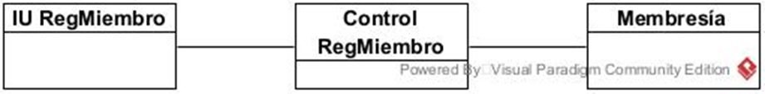

Diagrama de Colaboración: **Caso de uso Actualizar Lista Miembros.**



Diagrama de Colaboración: **Caso de uso Consultar Miembro.**



Diagrama de Colaboración: **Caso de uso Agregar Meses.**



Diagrama de Colaboración: **Caso de uso Registrar Pago.**

Diagrama de Colaboración: **Caso de uso Realizar Corte Caja.**



Diagrama de Colaboración: **Caso de uso Crear Producto.**



Diagrama de Colaboración: **Caso de uso Actualizar Inventario.**



Diagrama de Colaboración: **Caso de uso Buscar Producto.**



Diagrama de Colaboración: **Caso de uso Consultar Inventario.**



**Diagramas de secuencia.**

Diagrama de Colaboración: **Caso de uso Registrar Miembro.**

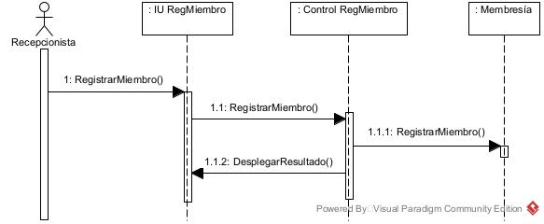

Diagrama de Colaboración: **Caso de uso Actualizar Lista Miembros.**

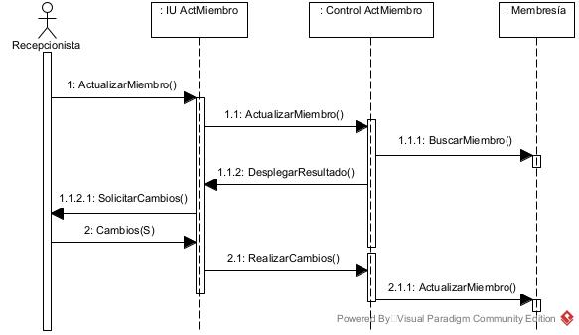

Diagrama de Colaboración: **Caso de uso Consultar Miembro.**

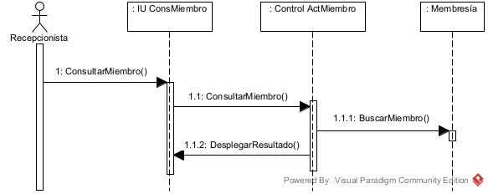

Diagrama de Colaboración: **Caso de uso Agregar Meses.**

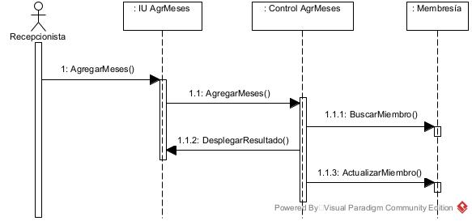

Diagrama de Colaboración: **Caso de uso Registrar Pago.**

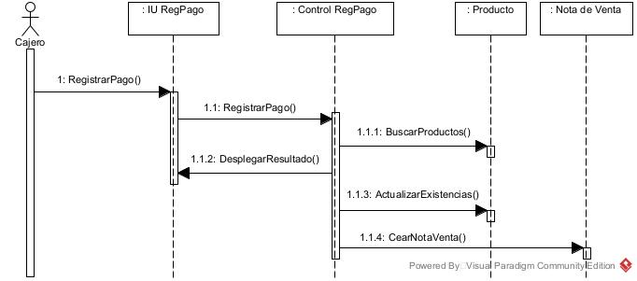

Diagrama de Colaboración: **Caso de uso Realizar Corte Caja.**

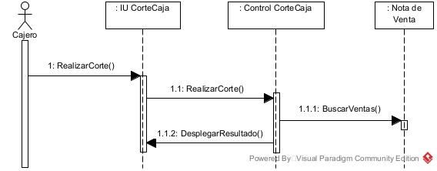

Diagrama de Colaboración: **Caso de uso Crear Producto.**

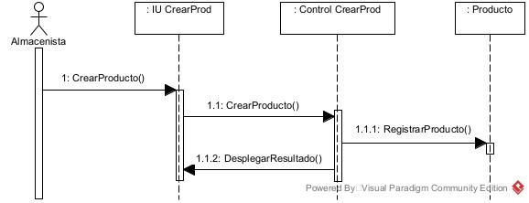

Diagrama de Colaboración: **Caso de uso Actualizar Inventario.**

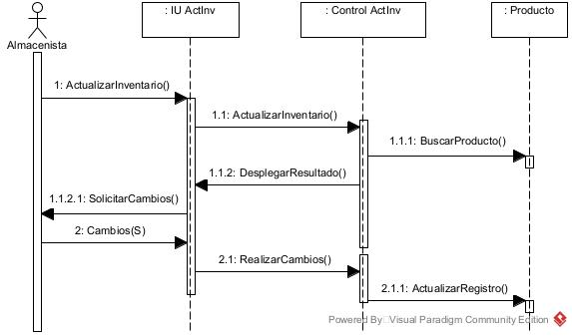

Diagrama de Colaboración: **Caso de uso Buscar Producto.**

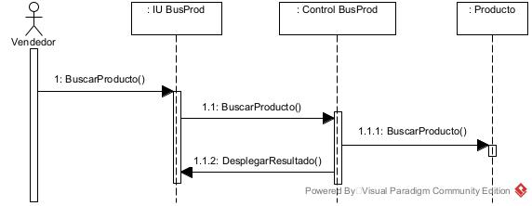

Diagrama de Colaboración: **Caso de uso Consultar Inventario.**

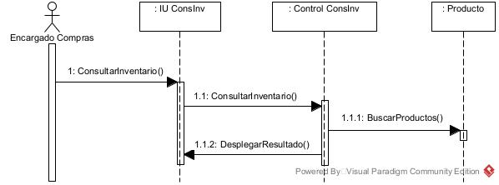

**Diseño de clases (atributos y operaciones).**

**Diagrama de clases global (E-R).**

**PROTOTIPO DEL SW**

Fase

**Prototipo del sistema.**

El sistema de información fue desarrollado utilizando tecnologías web. Se emplearon archivos HTML para la estructura del contenido, CSS para los estilos visuales, y JavaScript para la interactividad dinámica. Para la lógica del lado del servidor y la gestión de datos, se utilizó PHP, permitiendo así una comunicación fluida entre el cliente y el servidor.

Además, se implementó una base de datos utilizando SQL para almacenar y gestionar la información de manera eficiente. **Para poner en funcionamiento el sistema, se requiere alojarlo en un servidor compatible con PHP y con un administrador de base de dato SQL**. En este proyecto, se optó por XAMPP, un paquete de software que incluye Apache, MySQL, PHP y Perl, simplificando considerablemente el proceso de configuración y puesta en marcha del entorno de desarrollo.

A continuación, se muestra el enlace de la grabación del funcionamiento de este:

* [ProyectoFinalAyD_VideoDemostración.](https://eduuaa-my.sharepoint.com/:v:/g/personal/al232872_edu_uaa_mx/ETiZ0AT8V7tApJhZD-JNdugBxagjtGxPQnwS_xjEREtUHw?nav=eyJyZWZlcnJhbEluZm8iOnsicmVmZXJyYWxBcHAiOiJPbmVEcml2ZUZvckJ1c2luZXNzIiwicmVmZXJyYWxBcHBQbGF0Zm9ybSI6IldlYiIsInJlZmVycmFsTW9kZSI6InZpZXciLCJyZWZlcnJhbFZpZXciOiJNeUZpbGVzTGlua0NvcHkifX0&e=03g3T8)

Los archivos correspondientes para el funcionamiento del sistema se encuentran subidos en el espacio asignado para la entrega de este proyecto, que como se mencionó anteriormente, se utilizaron archivos HTML, CSS, JavaScript y PHP.

Cabe señalar que las funcionalidades que se desarrollaron fueron las siguientes:

* Agregar miembros.
* Consultar Miembros.
* Modificar Miembros
* Eliminar Miembros.
* Ver miembros.

De las demás funciones sólo se desarrolló la interfaz de usuario con sus respectivos campos.

**Consultar Miembro**

**Agregar Miembro**

**Home Page**

**Ver Miembros**

**Eliminar Miembro**

**Modificar Miembro**

**Vender Productos**

**Ingresar Producto**

**Inventario**

**Corte Caja**